2018～2019学年度第二学期教学质量自查

**七年级地理试卷**

（考试时间60分钟，满分100分）

**一、选择题（每小题只有一个正确选项。每小题2分，共60分。请把答案写在答题卷上）**

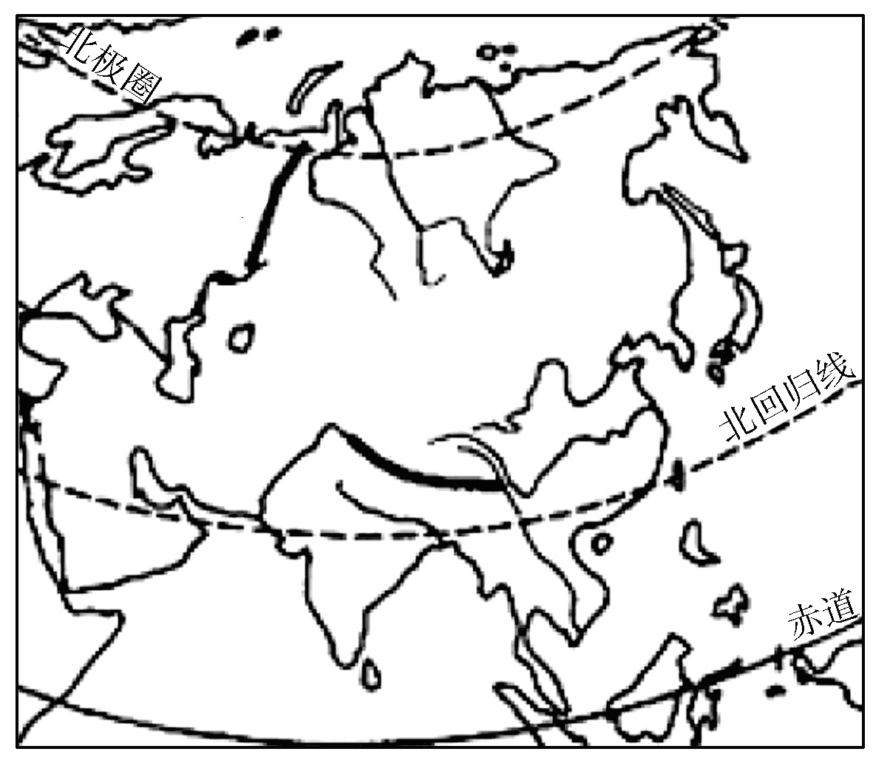

图1 亚洲简略图

读图1“亚洲简略图”，完成1～3题。

1．下列说法正确的是：

A．亚洲地跨热带、北温带和北寒带

B．亚洲是世界上跨经度最广的大洲

C．亚洲东临大西洋，南临印度洋

D．主体位于西半球和北半球

2．亚洲河流呈放射状流向周边海洋的主要原因是：

A．降水丰富　 B．三面临海　 C．地势中部高，四周低 D．气候复杂多样

3．盘羊是中亚山地特有物种，其主要分布在高寒荒漠地带，是典型的山地动物。下列有关盘羊生活环境的叙述，正确的是：

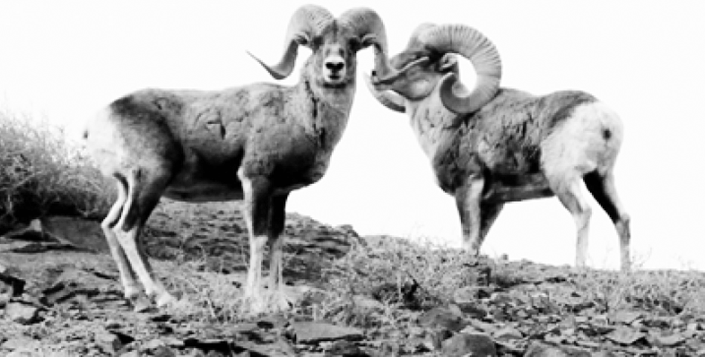

图2 盘羊

A．水源充足地区

B．地形平坦地区

C．交通便利地区

D．人迹罕至地区

4．下列有关四图①②③④阴影部分的描述，正确的是：

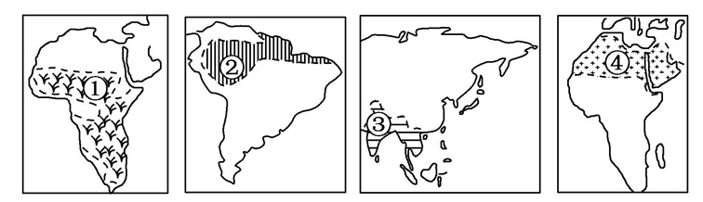

图3 某四大洲简图

A．①区域是世界最大的热带草原气候分布区 B．②区域内工农业发达

C．③区域以温带海洋性气候为主，水旱灾害严重 D．④区域是黑人的故乡

“我看不到春花，看不到秋叶，没有季节之流转。色彩、植被、山脉、村落及整个大地，都毫无变化，让我失去了时间意识。在这里，雨直直地下来。”据此回答5～6题。

5. 材料中所描述的气候类型可能是：

A. 温带大陆性气候 B. 热带沙漠气候 C. 高原山地气候 D. 热带雨林气候

6. 文字中描述的现象最可能出现在：

A. 非洲北部 B. 中东 C. 马来群岛 D. 南极地区

读图4“俄罗斯地形与矿产分布图”，回答7～8题。

图4 俄罗斯地形与矿产分布图

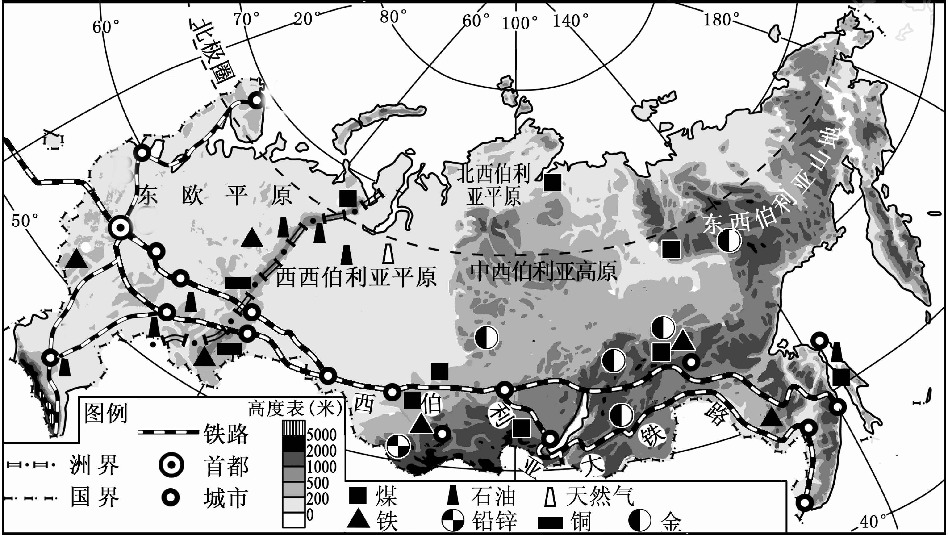

7．俄罗斯的地形地势特点是：

A．地势西高东低 B．西部以平原为主，东部多高原、山地

C．地形组成单一 D．地势北高南低

8．俄罗斯的西伯利亚大铁路沿南部修建的原因是：

①以平原为主 ②纬度较低，气温较高

③经济比较活跃 ④城市、人口密集

A．①②③ B．②③④ C．①③④ D．①②④

2019年1月17日,日本九州鹿儿岛县新岳火山爆炸性喷发，鹿儿岛县附近村庄被厚厚火山灰所覆盖，九州高速公路和当地国道部分路段禁止车辆通行。气象厅表示，今后或有可能再次喷发，当地政府提醒当地居民注意安全。读图5“火山喷发”和图6“日本轮廓图”，回答9～11题。

图5 火山喷发 图6 日本轮廓图

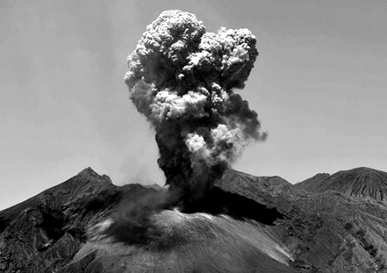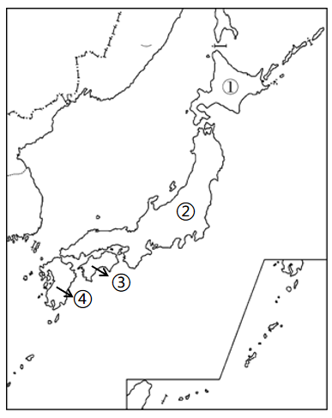

9. 此次火山发生地位于：

A.①地 B.②地 C.③地 D.④地

10. 此次火山爆发，可能与哪两大板块运动有关：

A.太平洋板块与印度洋板块 B.亚欧板块与太平洋板块

C.非洲板块与亚欧板块 D.非洲板块与印度洋板块

11. 日本火山频繁喷发给当地带来的影响，叙述不正确的是：

A.带来肥沃土壤 B.游客大量增加

C.影响交通 D.可能带来人员伤亡

读图7“某区域简图”，完成 12～13 题。

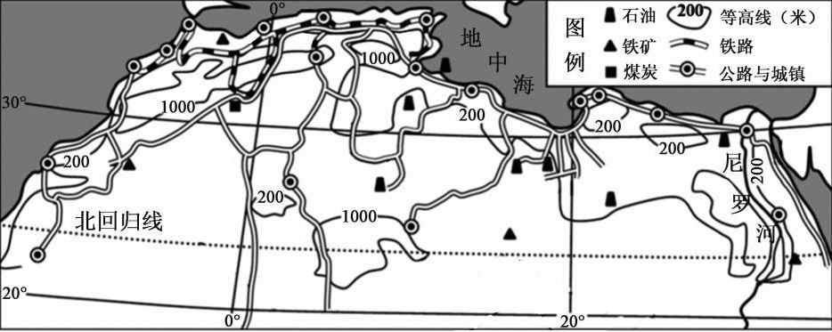

图7 某区域简图

12．对该区域经济影响最大的自然资源是：

A．石油 B．铁矿 C．煤炭 D．水能

13．图中城镇集中分布在：

①热带地区 ②河流沿岸 ③沿海平原 ④交通干线沿线

A．①② B．①④ C．②③ D．③④

14．有专家预言，到2030年前后，印度人口有可能会超过中国，成为世界第一人口大国。印度人口众多

的优势有：

①劳动力丰富，价格低廉　 ②消费群体广大　 ③环境压力不大　 ④就业机会多

A. ①② B. ①③ C. ②④ D. ③④

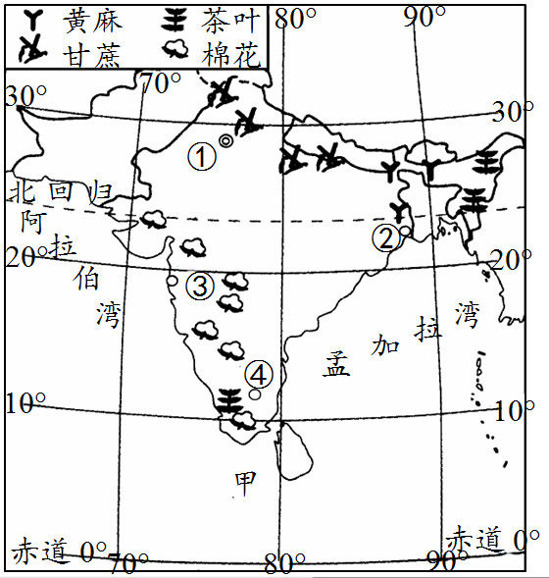

图8 南亚地区农作物分布图

读图8“南亚地区农作物分布图”，完成15～16题。

15．据图可知，有关南亚农作物分布叙述正确的是：

A．棉花分布在西南部地区

B．甘蔗分布在南方地区

C．茶叶分布在内陆高原

D．黄麻分布在西北部

16．图中四城市中，最合适发展棉纺织工业的是：

A．① B．② C．③ D．④

17．“水贵于油”是中东地区的真实写照，产生该现象的根本原因是：

A．这里的水含有多种营养物质，因此水价高

B．当地政府为了保护水资源，限制居民用水

C．冲突战争不断，部分国家蓄意破坏水资源

D．这里气候炎热干燥，淡水资源短缺

18．澳大利亚多珍稀古老动物的主要原因是：

A. 人们注重保护野生动物　 B. 多大型食肉动物

C. 长期孤立在南半球的海洋上，自然环境单一 D. 地广人稀，动物有广阔的生存空间

19．凯里斯的农场有1000多公顷耕地，常年饲养着1万多头猪，农场拥有四台大型拖拉机组合多台联合收割机组，耕地连成一片，便于机械作业。农产品干燥和仓储都用电脑控制，实现了自动化。该农场所在的国家最有可能是：

A．越南 B．尼日利亚

C．美国 D．泰国

读图9“撒哈拉以南非洲四个国家主要出口商品占本国出口商品总额的百分比统计图”，完成20～21题。

20．四国中出口原油比重最大的是：

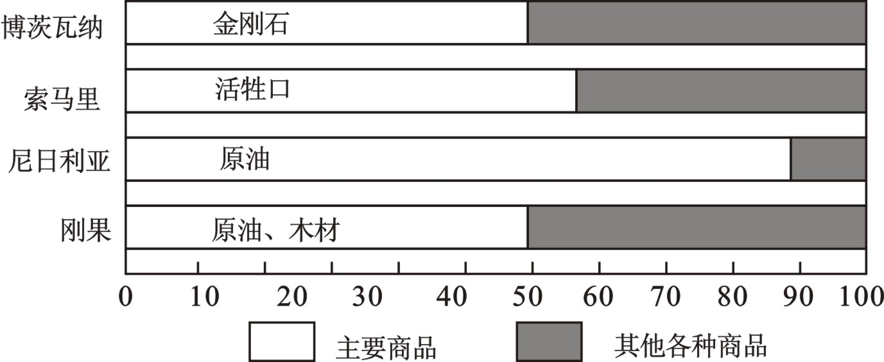

图9

A．索马里

B．博茨瓦纳

C．尼日利亚

D．刚果

21．四国的经济共同特征是：

A．以出口工业制成品为主 B．以出口初级农矿产品为主

C．工业发达，对外依赖性强 D．劳动力丰富，农业发达

读图10“旧金山示意图”和图11“美国本土略图”，完成22～24题。

图10 旧金山示意图 图11 美国本土略图

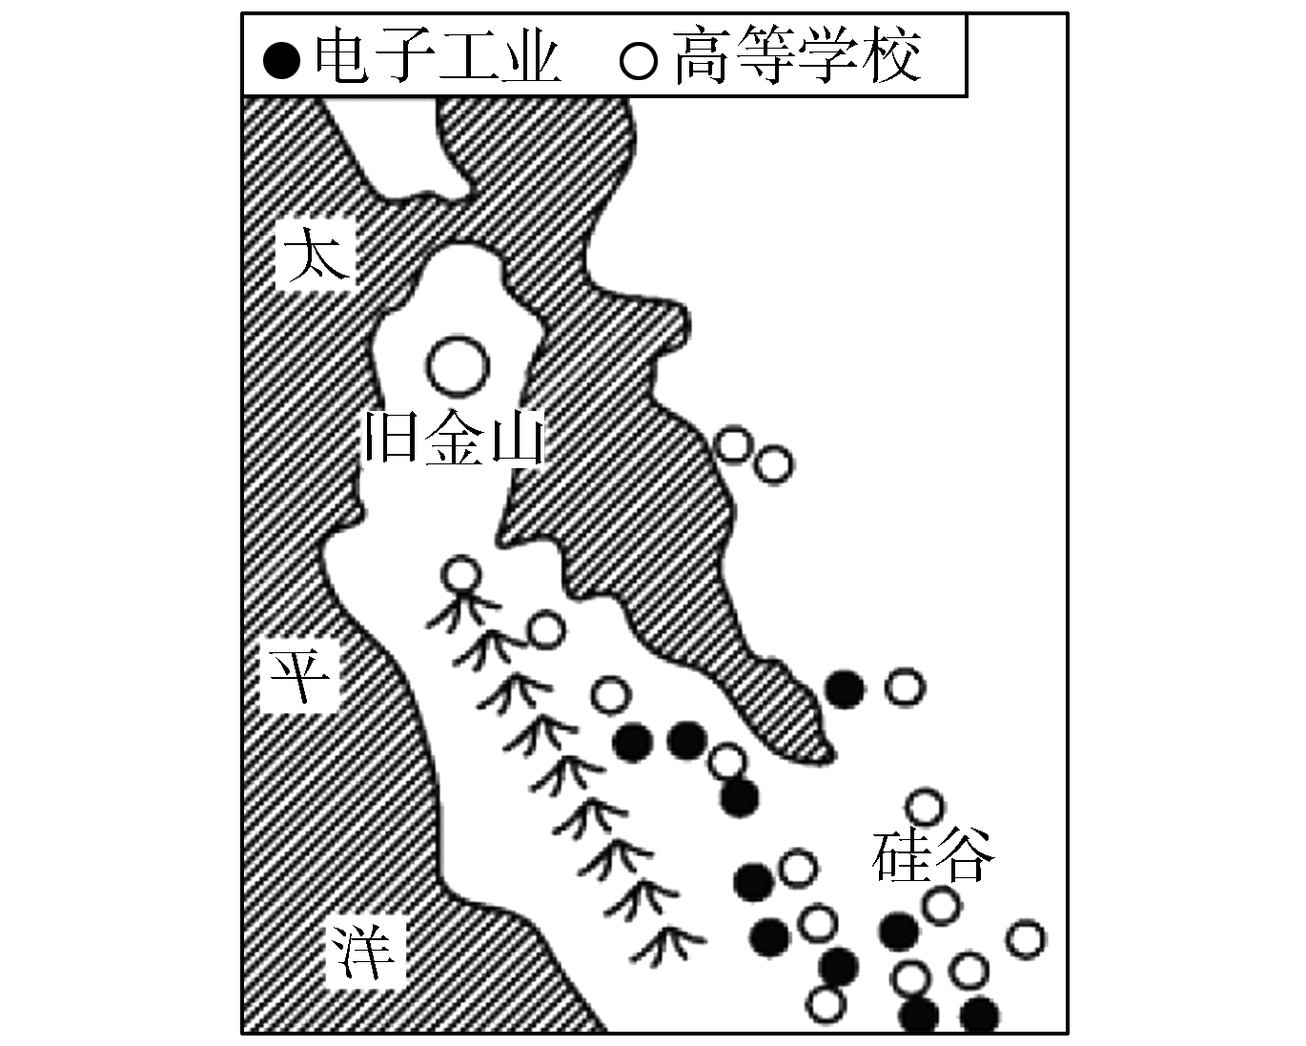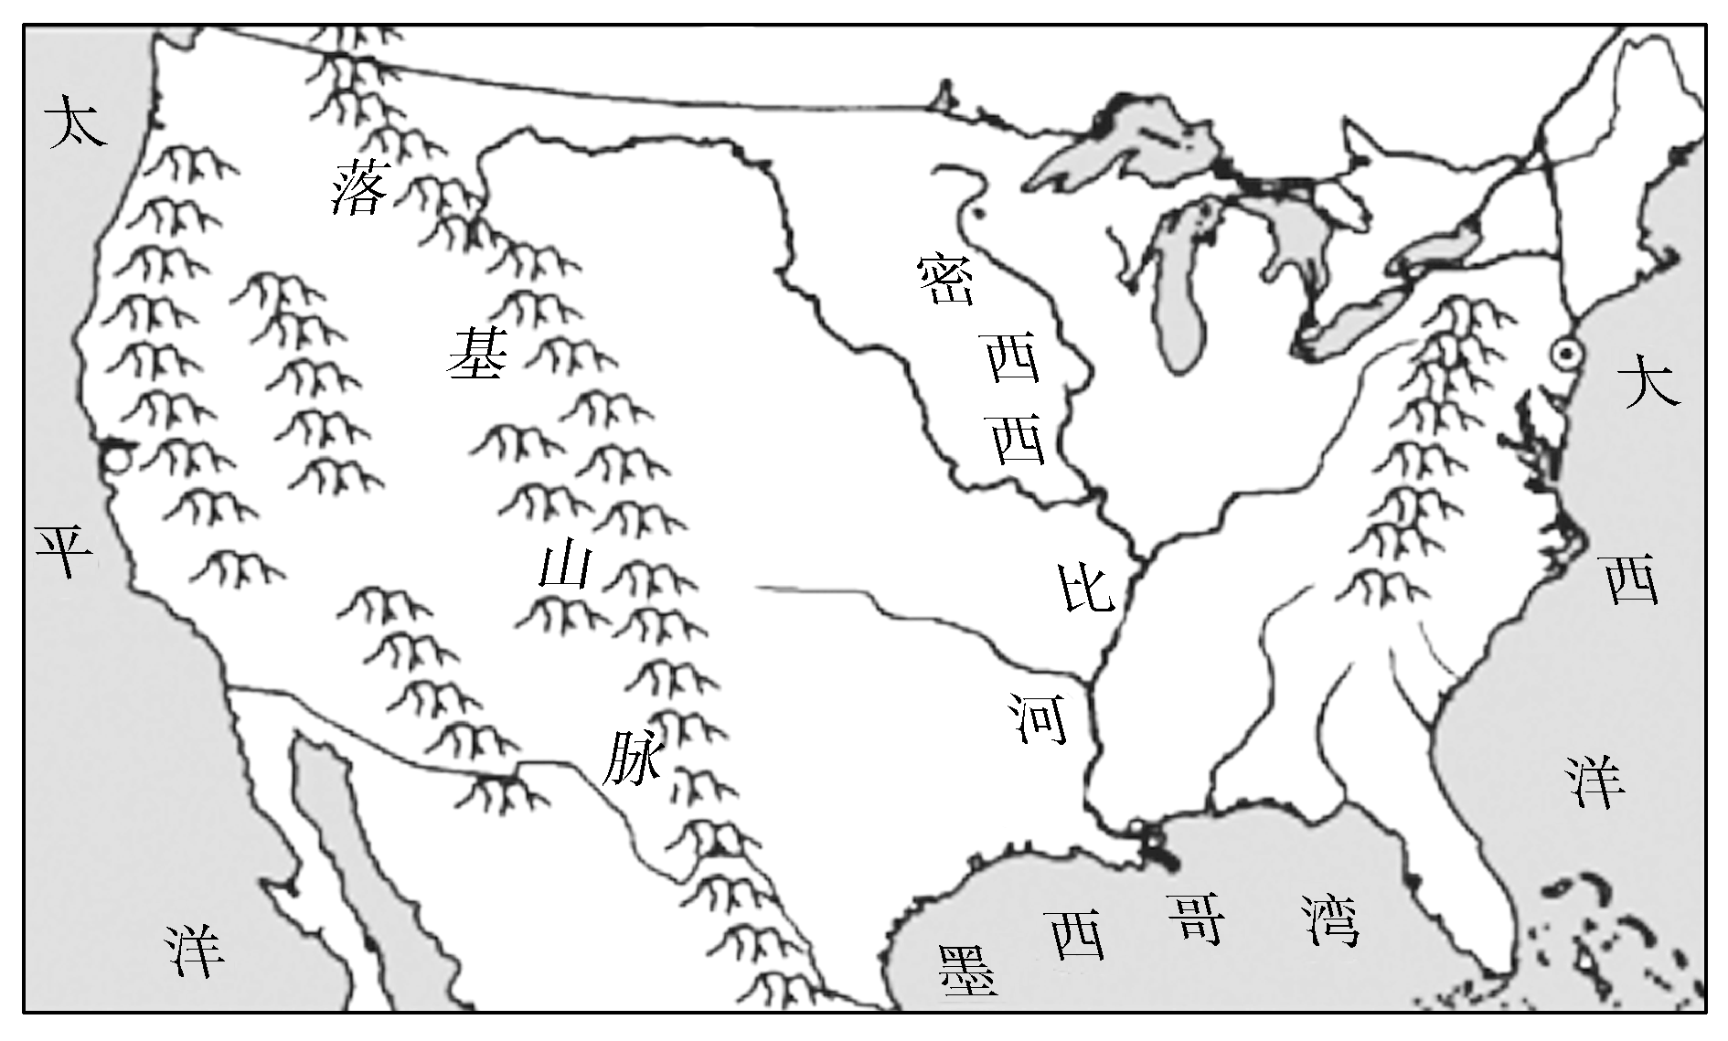

旧金山

**图12**

22．位于旧金山东南部的硅谷，成为美国高新技术产业中心的最重要条件是：

A．自然资源丰富 B．高等院校多，科技力量雄厚

C．海运便利 D．环境优美

23．据图11信息可推知，美国耕地主要分布在：

A. 太平洋沿岸 B. 东北部地区

C. 大西洋沿岸 D. 中部平原地区

24．根据密西西比河的支流流向，可判断美国的总体地势特征是：

A．南高北低 B．东西低，中间高

C．西高东低 D．东西高，中间低

热带雨林几乎全年闷热，雨量充沛。亚马孙热带雨林是世界上最大的雨林，森林茂密，对全世界的气候有较大影响。完成25～26题。

25. 亚马孙河流域人口稀少的原因是：

A. 气候过于湿热 B. 气候过于干燥 C. 地形崎岖不平 D. 地壳不稳定

26．亚马孙热带雨林巨大的环境效益主要有：

①提供大量木材，增加收入 ②调节全球气候

③为全球提供新鲜空气 ④涵养水源，保护淡水资源

A．①②③ B．①②④ C．②③④ D．①②③④

2019年1月19日，“雪龙”船在执行中国第35次南极考察任务期间，在阿蒙森海密集冰区航行中，因受浓雾影响与冰山碰撞，船艏桅杆及部分舷墙受损，无人员受伤，船上设备运行正常。读图完成27～28题。

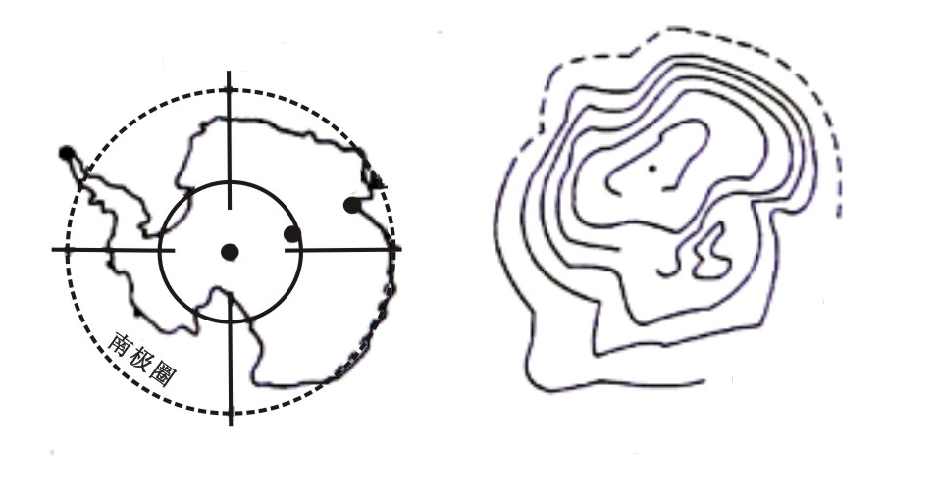

90°

90°

南极

长城站

西经0°东经

西经180°东经

单位：°C

**-55**

**-35**

**-5**

中山站

昆仑站

图12 南极简略图 图13南极洲年平均气温分布

27．我国南极科考站中没有极昼极夜现象的是：

A．中山站 B．长城站 C．昆仑站 D．三个都没有

28．图13信息反映南极地区的气候特点是：

A．酷寒 B．多狂风 C．降水稀少 D．气压很高

读表1“环北极地区部分国家的有关数据表”，回答29～30题。

表1环北极地区部分国家的有关数据表

|  |  |  |  |  |
| --- | --- | --- | --- | --- |
| 国家 | 加拿大 | 美国 | 俄罗斯 | 丹麦 |
| 北极地区土地面积占国土比重（%） | 43.74 | 6.1 | 51.67 | 98.05 |
| 北极地区人口占全国总人口比重（%） | 1.94 | 1.94 | 5.01 | 1.94 |
| 北极地区GDP占全国比重（%） | 2.1 | 0.3 | 12.6 | 1.3 |

29．北极地区GDP占全国比重最大的国家是：

A．加拿大 B．美国

C．俄罗斯 D．丹麦

30．北极地区与南极地区有很多相似之处，描述正确的是：

A．均有定居人口 B．均是气温低、降水多

C．均有丰富的矿产资源 D．森林分布广

二、**综合题**（每空1分，共40分）

31．读甲、乙两区域图，回答下列问题。（每空1分，共9分）

图14 甲、乙区域图

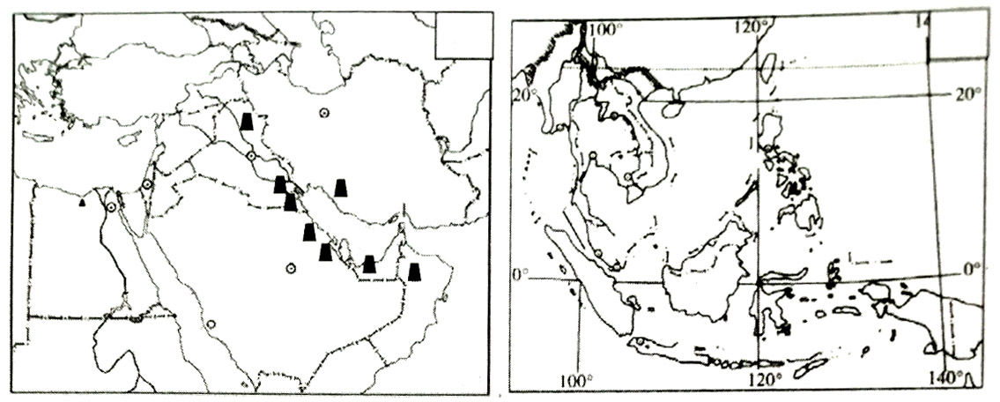

**甲**

**①**

霍尔木兹海峡

**A**

**B**

阿拉伯海

印度洋

**②**

**乙**

北回归线

图14 甲、乙区域图



**甲**

**①**

霍尔木兹海峡

**A**

**B**

阿拉伯海

印度洋

**②**

**乙**

北回归线

（1）填写下表，比较甲乙两个地区地理特征的差异

|  |  |  |
| --- | --- | --- |
|  | **甲地区** | **乙地区** |
| 区域名称 | 中东 | （ ） |
| 特殊的地理位置 | “三洲五海之地” | “十字路口” |
| 著名半岛 | A（ ）半岛 | B（ ）半岛 |
| 主要气候类型 | （ ）气候  温带大陆性气候 | （ ）气候  热带雨林气候 |

（2）甲地区__________（矿产）资源非常丰富，主要分布在①________及其沿岸地区，日本从甲地区大

量进口这种资源，运输路线会经过：

①海域 → _________海峡 → 印度洋 → ②__________海峡 → 太平洋 → 日本。

32.读图文材料，回答下列问题。（每空1分，共9分）

材料一：瑞士被称为“欧洲屋脊”和“世界滑雪天堂”,日内瓦是瑞士联邦的第二大城市。下面是图15“日内瓦气候类型图”和图16“瑞士地形图”。

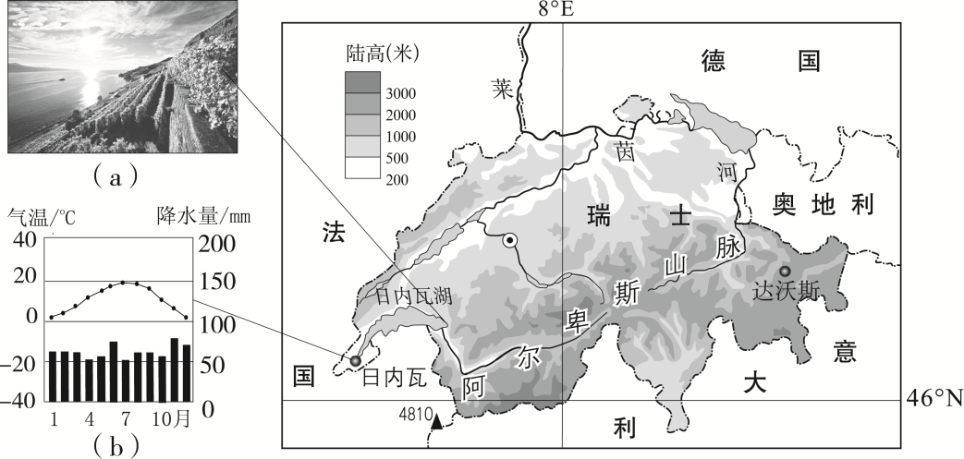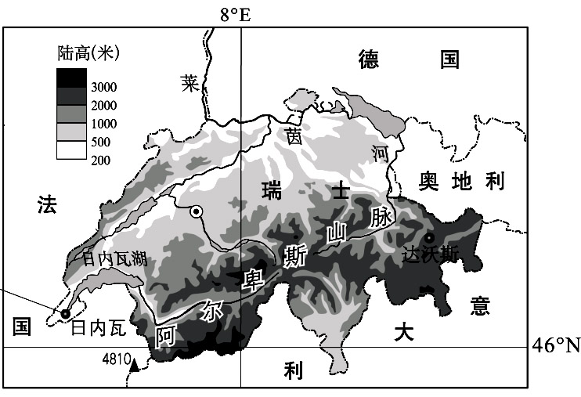

图15日内瓦气候类型图 图16 瑞士地形图

**达沃斯**

材料二：瑞士达沃斯小镇拥有欧洲最大的高山滑雪场。其气候资料如下表2：

|  |  |  |  |  |  |  |  |  |  |  |  |  |
| --- | --- | --- | --- | --- | --- | --- | --- | --- | --- | --- | --- | --- |
|  | 1月 | 2月 | 3月 | 4月 | 5月 | 6月 | 7月 | 8月 | 9月 | 10月 | 11月 | 12月 |
| 气温（℃） | -4.9 | -4.6 | -1.3 | 2.2 | 7.1 | 10.2 | 12.4 | 11.9 | 8.6 | 5.1 | -0.7 | -3.8 |
| 降雪量（mm） | 90 | 77.7 | 67.3 | 50.9 | 13.4 | 3.3 | 0.6 | 1 | 4.6 | 17.2 | 66.3 | 76.1 |

表2 达沃斯气候资料

（1）读图16，瑞士从海陆位置看属于　 （内陆/沿海/岛）国，其地势特征是　 ，

其河流多发源于　 　山脉。

（2）读表2，一年中，达沃斯降雪量超过50mm的月份有　 　个月，冬季降雪量　 （大/小）是瑞士成为“世界滑雪天堂”的自然条件之一。

（3）读材料，日内瓦的气候特征是　 　，与之相比达沃斯年均气温较 （高/低），两地气温差异的主要影响因素是　 　。

（4）法国是瑞士的邻国，也是我国赴欧洲旅行的主要目的地。下列景观中，在法国能见到的是（ ）

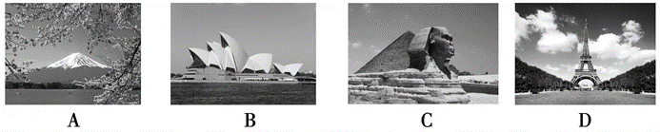

33．阅读图文材料，完成下列问题。（每空1分，共12分）

2017年7月，中俄领导人正式提出：要开展北极航道合作，共同打造“北极东北航道”。这是连接东北亚与西欧最短的海上航线，将比传统航线航程缩短约25%—55%。

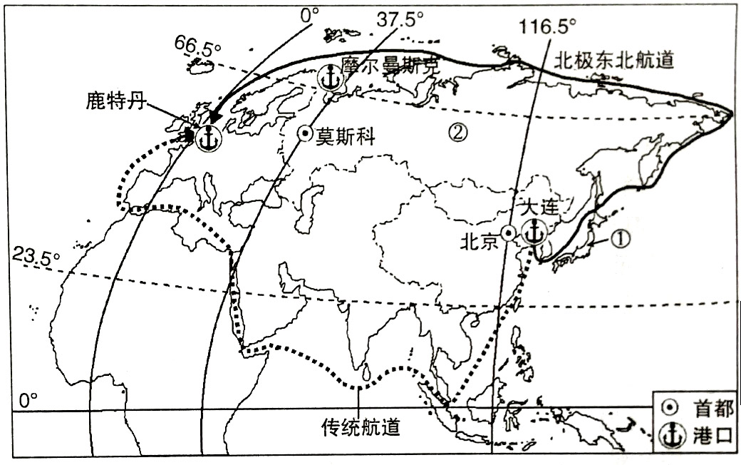

图17 北极东北航道图

白令 海峡

**甲**

（1）中远集团“永盛”号货轮沿“北极东北航道”从中国大连出发，经过__________洋，穿过__________海峡，进入北冰洋，随后进入__________洋，最终到达荷兰鹿特丹港，所经过的“北极东北航道”比传统航道航程__________（长/短/一样）。

（2）传统航道经过海域甲叫__________海，该海域沿岸的气候类型主要是_______________气候。

（3）“北极东北航道”所经北冰洋海域纬度__________，气候________，其最佳航行季节是________季。

（4）图中国家①地域狭小，资源_________，工业区集中分布在________地区；国家②矿产资源丰富，该

国位于北冰洋沿岸的不冻港是________________。

34.阅读材料，完成下列问题。（每空1分，共10分）

樱桃喜温喜光，怕涝怕旱，适合于年平均气温10～13 ℃以上地区生长。塔斯马尼亚岛拥有世界上最洁净的空气，樱桃产区从北方一直延伸到南方港口城市霍巴特附近，是世界公认无果蝇病虫害的种植区，每年的12月底到次年1月是成熟收获季节。

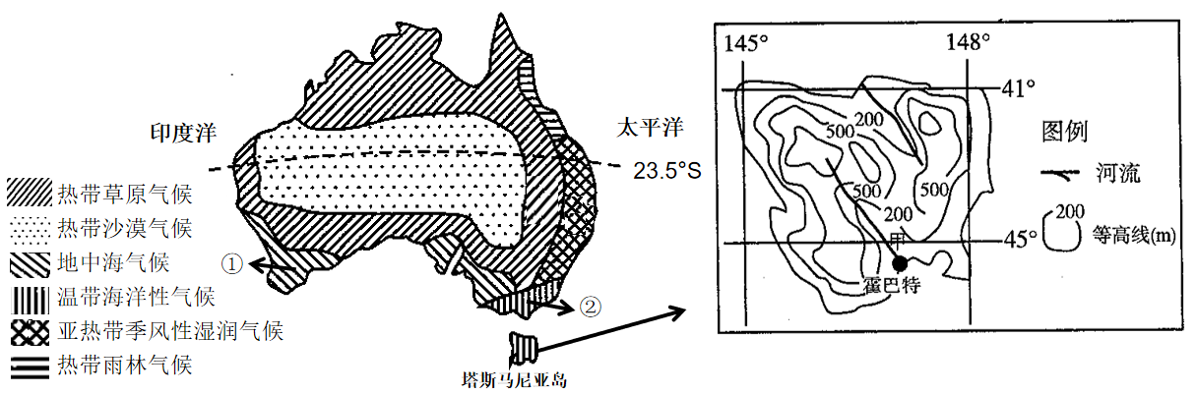

图18澳大利亚气候类型图

图19 塔斯马尼亚岛等高线地形图

（1）澳大利亚地处________（南/北）半球，东临____________，西临____________。

（2）①处属于_____________气候，②处属于________________气候。

（3）塔斯马尼亚岛每年的樱桃成熟收获时，①处的气候状况是（ ）

A.高温多雨 B.炎热干燥 C.温和湿润 D.寒冷干燥

（4）简述塔斯马尼亚岛甲河谷种植樱桃的有利自然条件。（每点2分，共4分）

2018-2019学年第二学期七年级地理参考答案

一、选择题（每题2分，共60分）

|  |  |  |  |  |  |  |  |  |  |  |  |  |  |  |  |
| --- | --- | --- | --- | --- | --- | --- | --- | --- | --- | --- | --- | --- | --- | --- | --- |
| 题号 | 1 | 2 | 3 | 4 | 5 | 6 | 7 | 8 | 9 | 10 | 11 | 12 | 13 | 14 | 15 |
| 答案 | **A** | **C** | **D** | **A** | **D** | **C** | **B** | **B** | **D** | **B** | **B** | **A** | **D** | **A** | **A** |
| 题号 | 16 | 17 | 18 | 19 | 20 | 21 | 22 | 23 | 24 | 25 | 26 | 27 | 28 | 29 | 30 |
| 答案 | **C** | **D** | **C** | **C** | **C** | **B** | **B** | **D** | **D** | **A** | **C** | **B** | **A** | **C** | **C** |

二、综合题（每空1分，共40分）

1. （1）

|  |  |  |
| --- | --- | --- |
|  | 甲地区 | 乙地区 |
| 区域名称 |  | （ 东南亚 ） |
| 特殊的地理位置 |  |  |
| 著名半岛 | A（阿拉伯）半岛 | B（中南）半岛 |
| 主要气候类型 | （热带沙漠）气候 | （热带季风）气候 |

（2）石油 波斯湾 霍尔木兹 马六甲

32、（1）内陆 南高北低 阿尔卑斯

(2) 6 大

(3)全年温和湿润 低 地形

(4)D

33.（1）太平 白令 大西 短

(2) 红 热带沙漠

(3) 高 寒冷 夏

(4) 贫乏/匮乏 沿海/太平洋沿岸和濑户内海沿岸 摩尔曼斯克

34、（1）南 太平洋 印度洋

（2）地中海 温带海洋性

（3）B

（4）（每点2分，任答两点得4分）

①属于温带海洋性气候，气候温和湿润。（气候）

②位于河流沿岸，水源充足，灌溉便利。（水源）

③河谷地区，坡度平缓，排水良好（地形）

④空气洁净，环境质量好，病虫害少。（环境）